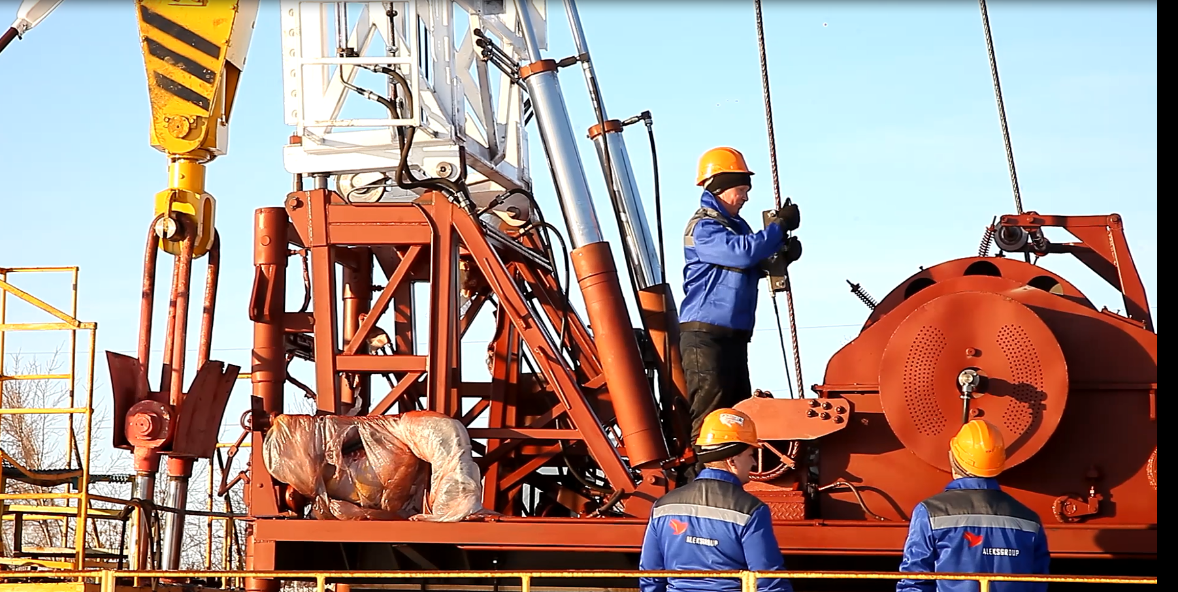 | Информационное сообщение  Дата несчастного случая: 26.03.2023  Ведомственная принадлежность: предоставление прочих услуг в области добычи нефти и природного газа.  Профессия: машинист подъемника 7 разряда.  Краткая характеристика места, где произошел несчастный случай: Местом происшествия является кустовая площадка на которой находится скважина. На скважине расположен подъемный агрегат для ремонта скважин мачта, которого находится в выдвинутом состоянии. Освещение на кустовой площадке присутствует в виде освещения с бурильной установки, которая расположена на соседней скважине. Температура воздуха на момент осмотра: -1^{о}С.  Оборудование, использование которого привело к несчастному случаю: Агрегат подъемный для ремонта скважин АПР-60/80П2, Тип шасси полуприцеп СПТЕ-94163, год выпуска 2013.
Краткое описание несчастного случая: 26.03.2023 в 14:00 бригада переехала на скважину кустовой площадки месторождения. Машинист подъемного агрегата приступил к подъему мачты, а бурильщик КРС находился на площадке бурильщика наблюдал за процессом выдвижения, следил чтобы не зацепились оттяжки. После поднятия 2 секции мачты подъёмного агрегата бурильщик КРС услышал 2 щелчка и сообщил машинисту подъемника, что клинья вышли и верхняя секция мачты зафиксирована. Далее машинист подъемника поднялся на палубу подъемного агрегата, затем перешел на сторону ролика КРБК и стал подниматься по лестнице на мачту. На высоте примерно 4 м от уровня земли, находясь на лестнице машинист подъемника хотел рукой отодвинуть от головы ролик КРБК при этом пальцы второй руки машиниста расцепились, и машинист подъёмника упал на землю.
Вид происшествия Падения при разных уровнях высот (с деревьев, мебели со ступеней, приставных лестниц, строительных лесов, зданий, оборудования, транспортных средств и других).
Причины несчастного случая:
Основная: Неудовлетворительная организация производства работ, выразившаяся в нарушении допуска к работам с повышенной опасностью - состав вахты 2 смены производил монтаж подъемного агрегата без оформленного наряд-допуска на производство работ повышенной опасности, чем нарушил требования Технологической инструкции компании «Требования безопасности при ведении монтажных работ и при производстве текущего, капитального ремонта и освоения скважин после бурения» № П2-05.01 ТИ-0001 версия 3.00 п. 4.3.3. «Монтаж и демонтаж подъемного агрегата и МБУ должен проводиться по наряду-допуску на производство работ повышенной опасности, оформленному в соответствии порядком, установленном в подрядной организации по ТКРС и ОС, после проведения целевого инструктажа по безопасности труда, который фиксируется в наряде-допуске на производство работ повышенной опасности…»..
Сопутствующие:
1)Неприменение средств индивидуальной защиты, выразившееся в неприменении страховочной привязи при выполнении работ на высоте при обеспеченности ими работодателем - машинист подъемника не применял страховочную привязь при работе на высоте, чем нарушил требования инструкции «По охране труда и промышленной безопасности для машиниста подъемного агрегата 6-7 разряда», п. 4.20. Запрещено машинисту подъемника находится на рабочем месте без использования СИЗ».
2)Неудовлетворительная организация производства работ, выразившаяся в необеспечении контроля со стороны руководителей и специалистов подразделения за ходом выполнения работы, соблюдением трудовой дисциплины.
ВАЖНО: сообщение рассылается с целью ознакомления работников и проведения организационно-технических мероприятий для исключения подобных происшествий.

